**29.03.2021. Урок 1.** 11 клас.

Тема: **Загальна характеристика металів. Фізичні властивості металів на основі їхньої будови.**

**Перегляньте навчальне відео до теми:**

**а) загальна характеристика металів;**

[**https://www.youtube.com/watch?v=n4yngnsyX2I**](https://www.youtube.com/watch?v=n4yngnsyX2I)

**б) фізичні властивості металів на основі їхньої будови.**

[**https://www.youtube.com/watch?v=-1wUvk7pLAQ**](https://www.youtube.com/watch?v=-1wUvk7pLAQ)

***Узагальнюємо вивчене:***

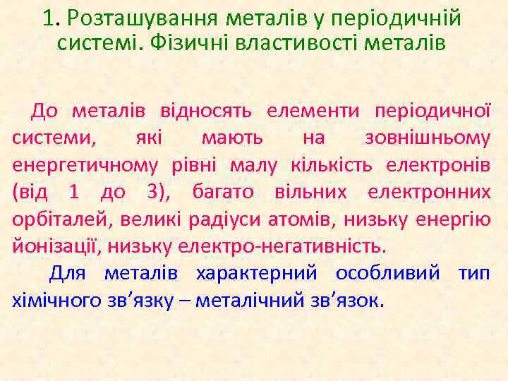

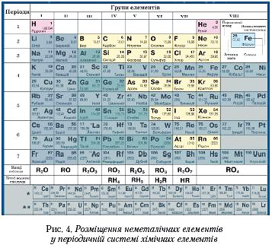

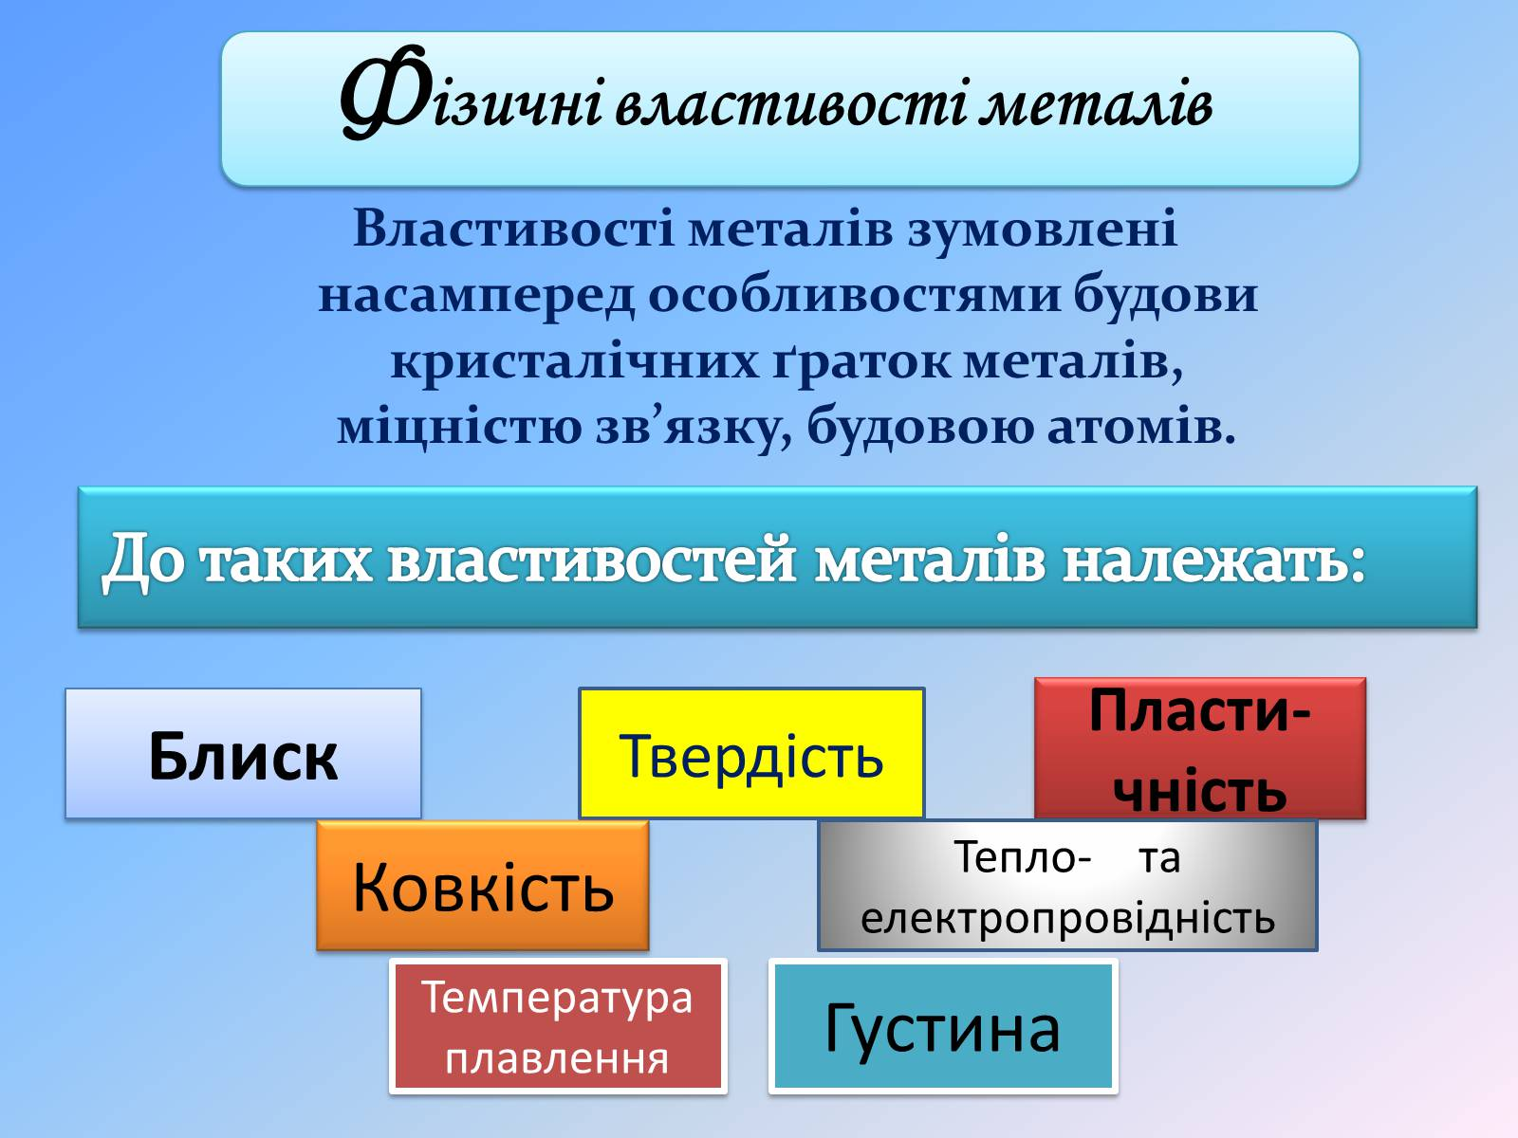

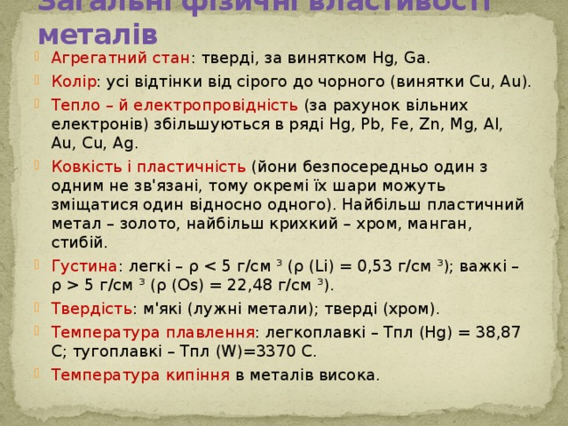

**Домашнє завдання: §25 ; виконати вправи на ст.128.**

**29.03.2021. Урок 2.** 11 клас.

Тема: **Алюміній фізичні і хімічні властивості.**

**Перегляньте навчальне відео до теми:** **Алюміній та його сполуки із 3.55хв**

[**https://www.youtube.com/watch?v=TZCp43-KvE4**](https://www.youtube.com/watch?v=TZCp43-KvE4)

***Узагальнюємо:***

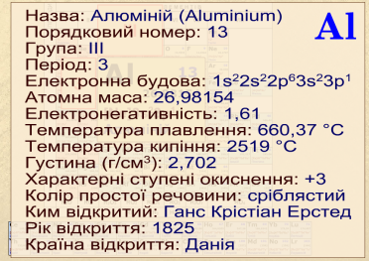

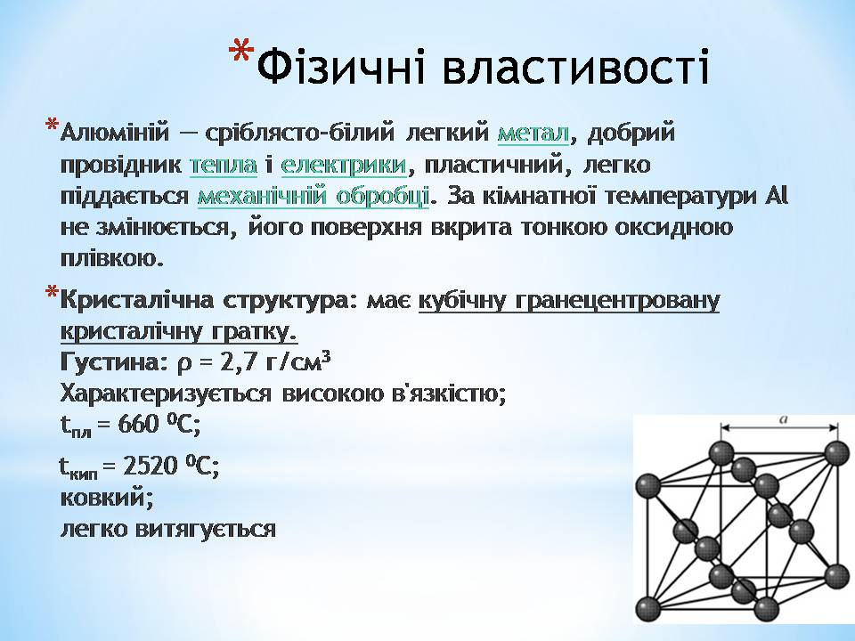

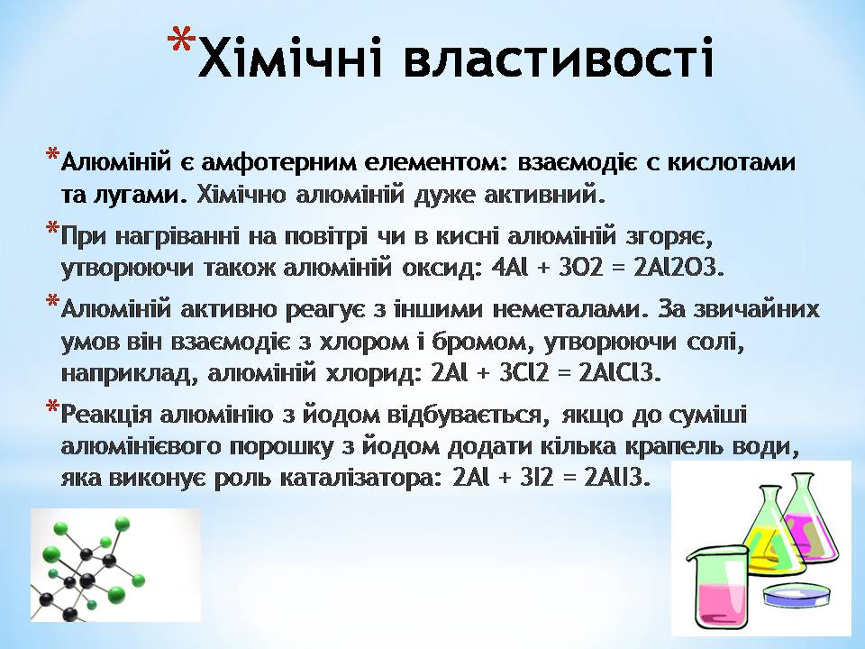

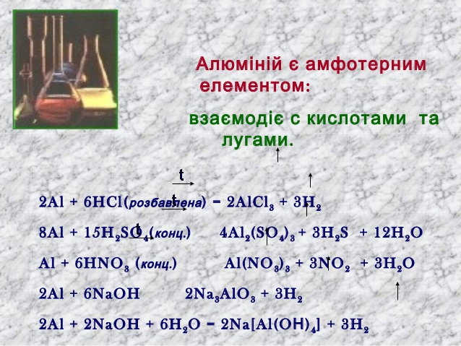

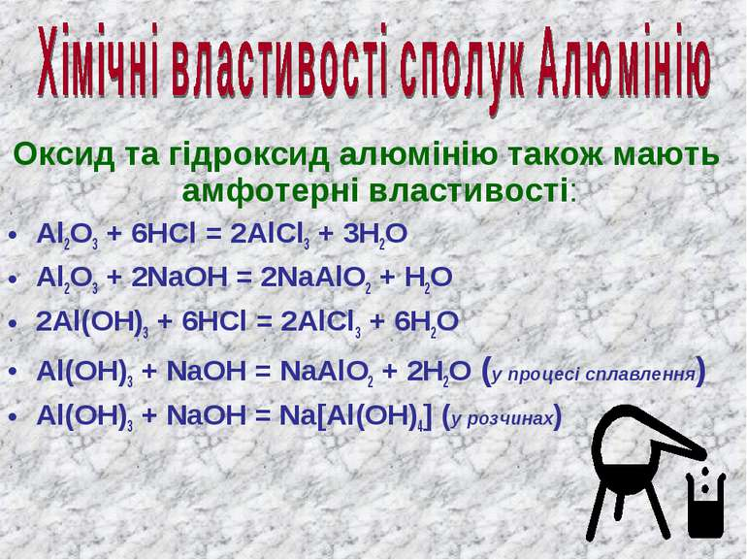

**Перегляньте відео лабораторних дослідів :**

**а) одержання і дослідження амфотерних властивостей гідроксиду алюмінію;**

[**https://www.youtube.com/watch?v=lTD8FjB0H8g**](https://www.youtube.com/watch?v=lTD8FjB0H8g)

**б) горіння алюмінію на повітрі ;**

[**https://www.youtube.com/watch?v=ud5klCrwCOI**](https://www.youtube.com/watch?v=ud5klCrwCOI)

**в) взаємодія алюмінію з лугом та водою;**

[**https://www.youtube.com/watch?v=0DefYbQclyk**](https://www.youtube.com/watch?v=0DefYbQclyk)

**Перегляньте відео про використання Алюмінію та його сполук сучасною людиною.**

[**https://www.youtube.com/watch?v=4ymfWzGVZtU**](https://www.youtube.com/watch?v=4ymfWzGVZtU)

[**https://www.youtube.com/watch?v=_iz1mqOCoAs**](https://www.youtube.com/watch?v=_iz1mqOCoAs)

**Домашнє завдання: §26 ; виконати вправи на ст.131.**

**05.04.2021. Урок 3.** 11 клас.

Тема: **Залізо: фізичні і хімічні властивості.**

**Перегляньте навчальне відео до теми: «** **Залізо та його сполуки»**

[**https://www.youtube.com/watch?v=k2AbGUkzQgY**](https://www.youtube.com/watch?v=k2AbGUkzQgY)

***Узагальнюємо:***

**Фізичні властивості -**

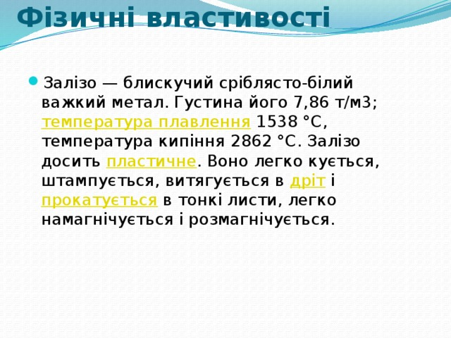

**Хімічні властивості -**

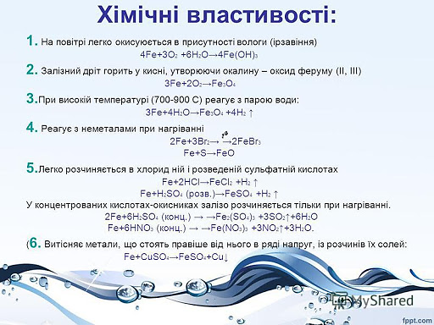

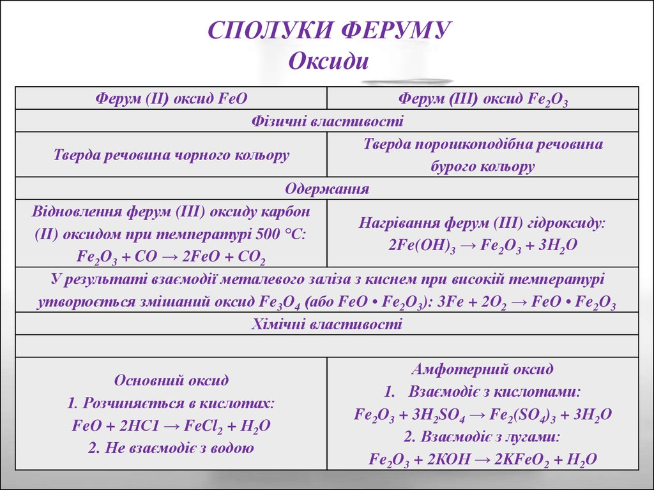

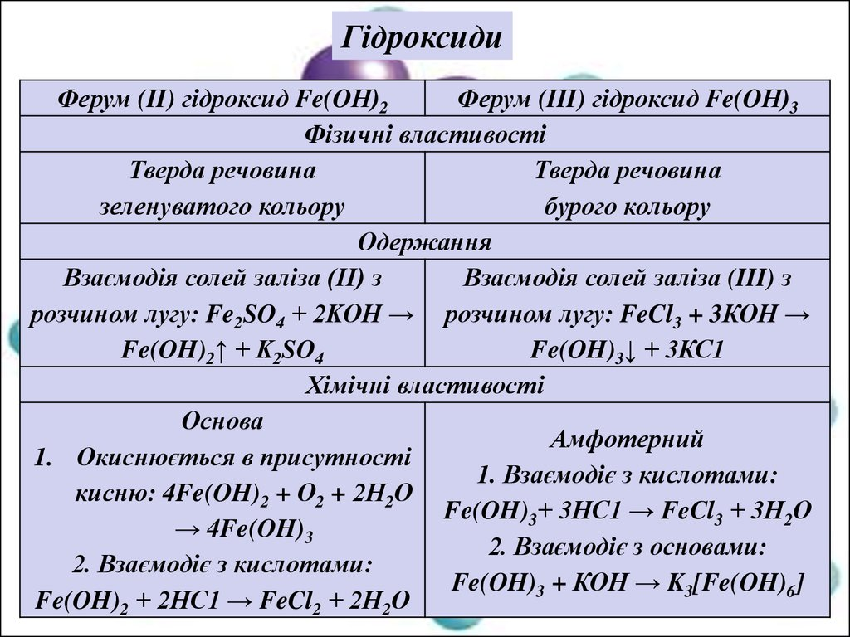

**Перегляньте відео лабораторних дослідів :**

**а) добування ферум(ІІ) гідроксиду та вивчення його властивостей;**

[**https://www.youtube.com/watch?v=hLBSwoHS23s**](https://www.youtube.com/watch?v=hLBSwoHS23s)

**б) добування ферум(ІІІ) гідроксиду;**

[**https://www.youtube.com/watch?v=pIgDxACozsU**](https://www.youtube.com/watch?v=pIgDxACozsU)

**в) реакція заліза с розчином купрум (II) сульфату;**

[**https://www.youtube.com/watch?v=1nSXGKO39jA**](https://www.youtube.com/watch?v=1nSXGKO39jA)

**г) горіння заліза в кисні;**

[**https://www.youtube.com/watch?v=8CfN3NQfWK0**](https://www.youtube.com/watch?v=8CfN3NQfWK0)

**Перегляньте відео про використання та значення Заліза та його сполук для людини.**

**Як уникнути дефіциту заліза.**

[**https://www.youtube.com/watch?v=JalW76ZHDZI**](https://www.youtube.com/watch?v=JalW76ZHDZI)

**ТОП-10 продуктів багатих залізом.**

[**https://www.youtube.com/watch?v=nqwKWkG5-LM**](https://www.youtube.com/watch?v=nqwKWkG5-LM)

**Залізо - один з найстаріших матеріалів.**

[**https://www.youtube.com/watch?v=sVRQwnb3xRI**](https://www.youtube.com/watch?v=sVRQwnb3xRI)

**Залізо - самий корисний МЕТАЛ НА ЗЕМЛІ!**

[**https://www.youtube.com/watch?v=wC83O_SYVKc**](https://www.youtube.com/watch?v=wC83O_SYVKc)

**Домашнє завдання: §27 ; виконати вправи на ст.135-136.**

**05.04.2021. Урок 4.** 11 клас.

Тема: **Застосування металів та їхніх сплавів.**

**Перегляньте навчальне відео до теми:**

**а)«** **Метали та їх сплави»;**

<https://www.youtube.com/watch?v=nwJ-w_rKMZw>

**б)Лужні (Щелочные металлы);**

<https://www.youtube.com/watch?v=_kQiQ1mlTO0>

**в)Лужноземельні (щелочноземельные) метали;**

[**https://www.youtube.com/watch?v=JWApHHezF-I**](https://www.youtube.com/watch?v=JWApHHezF-I)

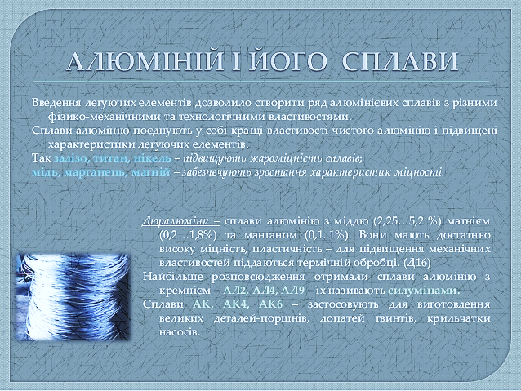

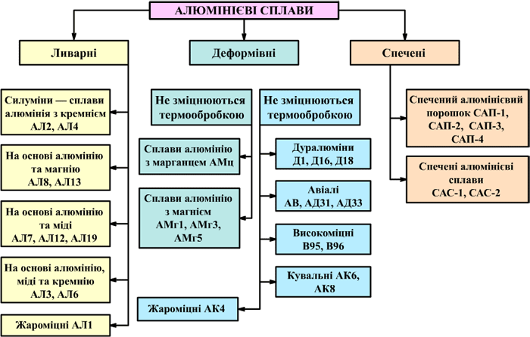

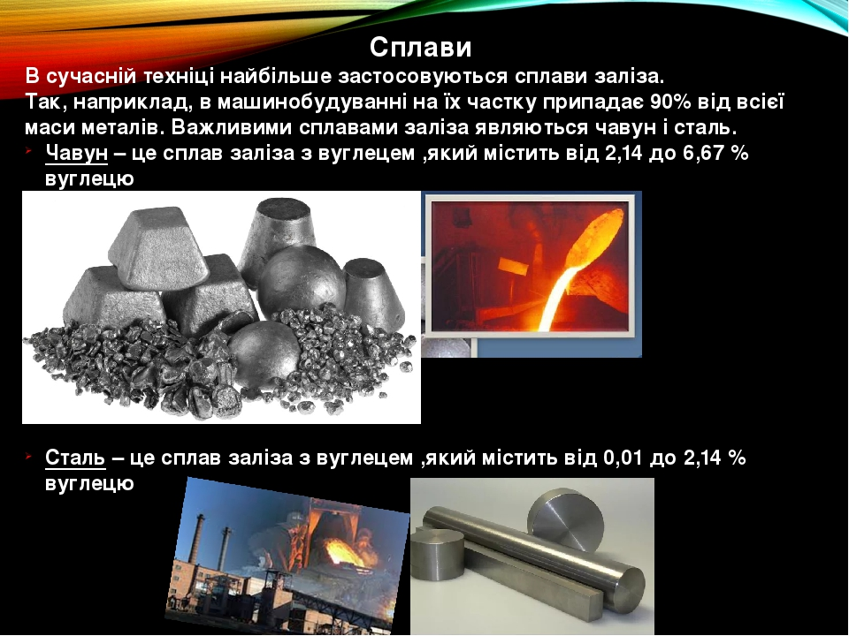

**Домашнє завдання: §28 ; виконати вправи на ст.141.Підготувати презентацію, або відео на тему «Вплив металургійних процесів на екологію». .** Виконані завдання надсилаєте мені на електронну адресу:Barvinokz@ukr.net

***Виконати самостійну роботу 6***

***1 варіант.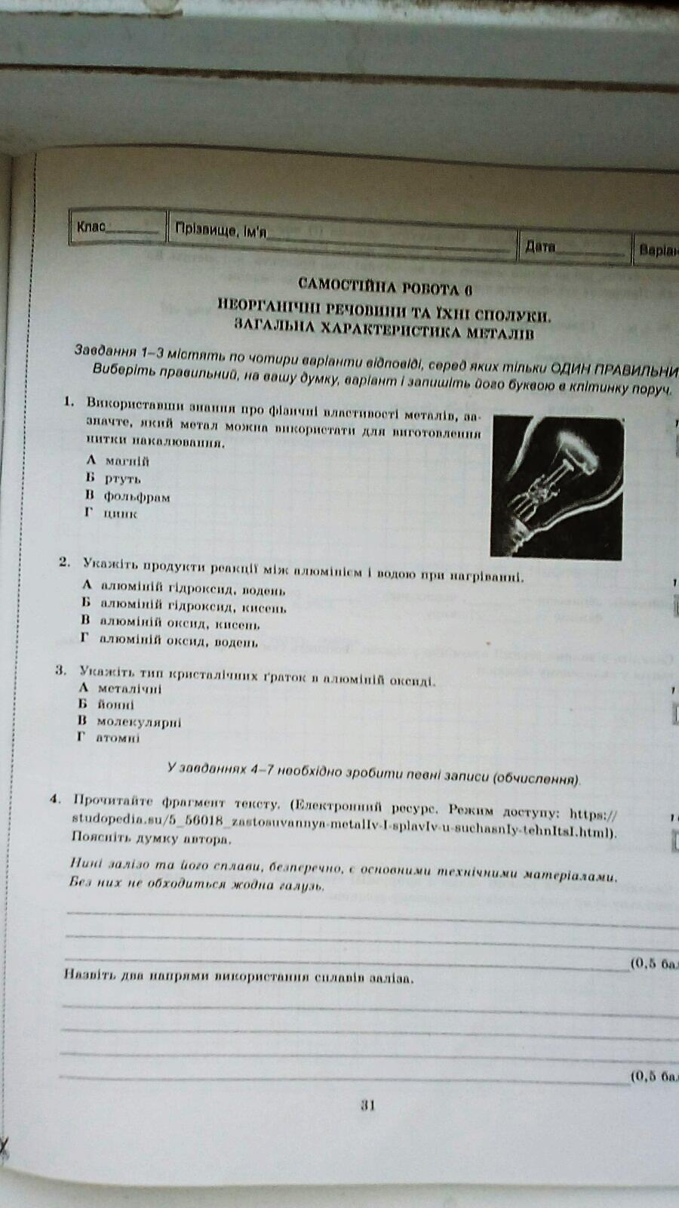.***

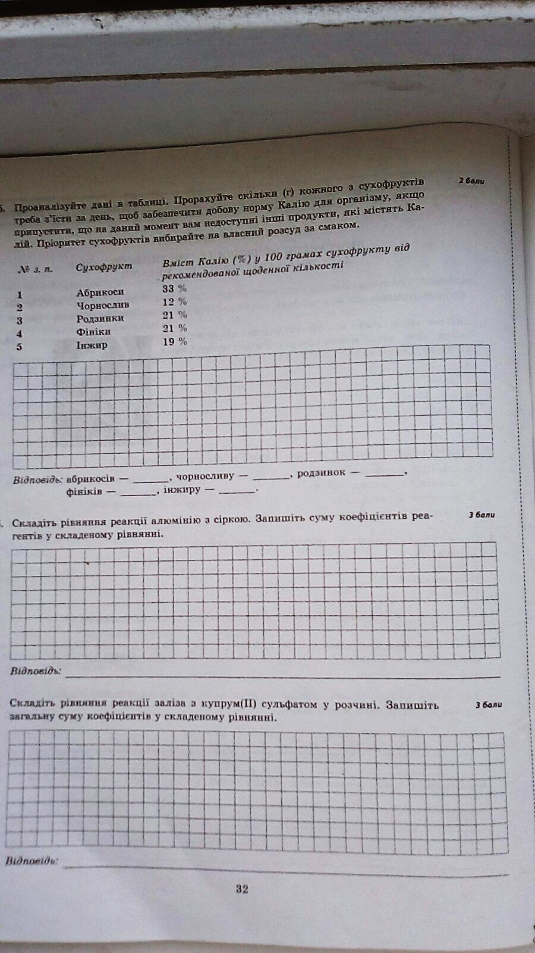

***2 варіант***

